Przykłady zabaw dla dzieci na dzień 24.03.2020r.
WIOSNA
- Pokaż dzieciom piękno rozwijającej się na natury ( w związku z zaleconym przez ekspertów ograniczeniem spacerów i pozostaniem w domu- można to uczynić przez okno). Możesz wykorzystać do tego celu załączone do scenariusza obrazki- opisuj dziecku to co widać na obrazku, poproś aby wskazywało proste przedmioty.

Zał.1

- Puzzle- wydrukuj lub narysuj zwiastun wiosny. Przetnij obrazek na 2-3 części. Obrazek możesz podkleić na karton, aby posłużył na dłużej.
Daj dziecku do ułożenia obrazek.

- Zabawy paluszkowe
Sroczka
Tu sroczka kaszkę warzyła,
ogonek sobie sparzyła..
temu dała na miseczkę,
temu dała na łyżeczkę,
temu, bo grzecznie prosił,
temu, bo wodę nosił,
a temu najmniejszemu nic nie dała, tylko ogonkiem zamieszała,
i frrrr... daleko poleciała!
Dziecko trzyma otwartą dłoń, mama mówi wierszyk: Tu sroczka kaszkę warzyła, ogonek sobie sparzyła i palcem wskazującym "rysuje" kółeczka na środku dłoni malucha. Temu dała na miseczkę - dotyka opuszka kciuka dziecka, temu dała na miseczkę -palca wskazującego i tak po kolei wszystkich palców. Na koniec, jak sroczka frrrr... daleko poleciała! unosi szybko w górę rękę (sroczka odfrunęła). Dziecko w miarę jak rośnie, samo najpierw odwzorowuje ruchy mamy, potem również mówi wierszyk.

- Zabawa ruchowa z elementami gimnastyki twórczej R. Labana -„Widzę coś, widzę coś”. – dzieci wraz z rodzicem wykonują ruchy zwierząt o których jest mowa, oraz naśladują ich odgłosy:

- widzę kolorowe motyle, które fruwają ponad łąką
- widzę zielone żabki skaczące nad stawem
- widzę głodnego bociana, który poluje na żabki
- widzę kolorowe kaczki pływające po stawie
- widzę pszczółki, które szukają kolorowych kwiatków
- Zabawa oddechowa – „Burza w szklance wody”
Dmuchanie przez rurkę od napojów, do szklanki napełnionej wodą.

- Piosenka Śpiewające Brzdące „My jesteśmy żabki”- piosenka z pokazywaniem
https://www.youtube.com/watch?v=bSvnVcfC3-s
- Praca plastyczna

Zapraszam do twórczości plastycznej związanej z pierwszymi oznakami nadchodzącej wiosny- bazie.

Na kartce kolorowego papieru narysuj dziecku kredkami lub flamastrami patyczki wierzby. Przygotuj białą farbę- pozwól dziecku moczyć drugi koniec grubej kredki w białej farbie i odciskać na patyczkach. Można również robić odciski z paluszka.

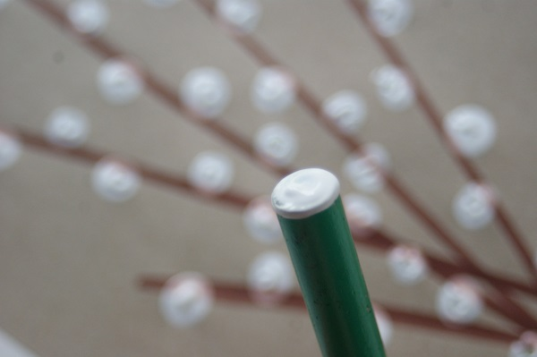

Zał.1

